ذهن آگاهی یا حضورذهن / Mindfulness
الهام پورافروز، دکتری علوم شناختی
--------------------------------------------------

موقعی فرد را می توان سالم تصور کرد که مفهوم تندرستی بصورت کلی و کامل در او صدق کند. مطابق تعریف سازمان جهانی بهداشت، سلامت عبارتست از برخورداری از آسایش کامل جسمی، روانی و اجتماعی و نه فقط نداشتن بیماری و نقص عضو. جالب توجه است که حکیم نظامی(قرن 6) در کتاب پنج گنج خود، با بهره گیری از ایجاز شعر فارسی، تعریف طولانی سازمان جهانی بهداشت را با دو کلمه سلامت = آسودگی بیان نموده است:

سلامت در اقلیم، آسودگی است کزین بگذری جمله بیهودگی است

در قرن حاضر اغلب افراد استرس و اضطراب دارند , کج خلقی هایی نشان می دهند که ضمن آن غمگین، درمانده، عصبانی، بیزار و تحریک پذیر هستند. دربرابر رویدادهای زندگی و حوادث ناگوار و شرایط سخت متزلزل می شوند و نمی تواند با خونسردی با مشکلات روبرو شوند.
یکی از ویژگی های انسان موفق کسب مهارت های لازم برای مدیریت بر خود (رفتار، هیجان، ذهن و ...) است. با توجه به مشغله‌های مختلف روزمره، نشخوارهای فکری مداوم وشرایط پر استرسی که پیرامون اکثریت ما وجود دارد ، اهمیت مدیریت کردن بر ذهن بیش از پیش نمایان می‌شود. برای مدیریت ذهن لازم است قوانین ذهن را به درستی شناخته و با مدیرت بر آن ،از حداکثر توانمندیش بهره برد. ذهن آگاهی راهکاری موثر برای دستیابی به حداکثر توانمندی ذهن و مدیریت بر آن است.
((رنج اجتناب ناپذیر است اما رنج کشیدن نه))
ذهن آگاهی روشی مدرن برای فرار از خیالات و اقامت در زمان اکنون است. شکلی متفاوت از نگاه به زمان اکنون و حضور دائم در الان. گر چه شاید بتوان معادل های فارسی دیگر و شاید بهتری برای mindfulness یافت، اما شاید ذهن آگاهی ترجمه مناسبی برای آن باشد.
انسان برای آرامش و دور کردن نگرانی ها و اضطراب ها لازم است تا با جریان مستمر و لحظه به لحظه زندگی رابطه ای عمیق و واقع گرایانه بر قرار کند. نمود عملی این مفهوم را برخی با تمرین هایی همراه با تمرکز و دقت کردن به حواس پنجگانه در درک عمیق و با آرامش لحظه ها و لذت ها توصیه می کنند. به طور مثال غذا خوردن آهسته و تلاش و تمرکز برای درک مزه ها، تمرکز بر تنفس و درک عمیق دم و باز دم، تمرکز و آرامش دوره ای در طی روز، یادآوری آن چیزهایی که از آن برخوردار هستیم (به تعبیری دیگر، یادآوری نعمتهایی که خداوند به ما داده است) از مصادیق تمرین هایی است که در این زمینه توصیه شده است.

شاید روشی که برخی روان شناسان بر روی افراد افسرده با درخواست از آن ها برای ،نوشتن آن چیزهایی در زندگی دارند، به کار می برند هم با این موضوع بی ارتباط نباشد. برخی ممکن است بپرسند که در زمانی که گرفتاری ها و شاید تاریکی هایی در زندگی پیرامونی وجود دارد چگونه می توان جایی برای این مباحث یافت. به نظرم برای حل مسایل پیرامونی (البته اگر قصد کمک و تاثیر گذاری داشته باشیم)، داشتن روحیه ای مثبت شرط لازم برای حل مسئله است.

ایجاد روحیه مثبت فقط و صرفاً برای امیدبخشی نیست، بلکه زمینه لازم برای تفکر صحیح و سازنده است. مطالعات مختلف نشان داده اند که بین تفکرات سازنده و هیجانات مثبت روابط قوی دو طرفه وجود دارد. تفکرات مثبت و سازنده نیازمند توجه صحیح و دقیق به واقعیات پیرامونی، نداشتن جهت گیری و بایاس های فکری، تعریف درست مسئله و تحلیل مناسب است که بدون هیجانات مثبت مقدور نیست.
هر چند ایجاد تعادل در این رابطه در فضایی مثبت و سازنده پدیده ای ایستا نیست، بلکه نیازمند تلاش و دقت و مبارزه مستمر با ناکامی ها و تلخی ها است. به عبارت دیگر تلاش فراوانی با بهره گیری از مکانیزم های خود تنظیمی (self-regulation) و رهبری بر خود (self-leadership) مورد نیاز است تا بتوان خود را کم و بیش در فضای روانی و فکری مثبتی قرار داد.

ذهن آگاهی یا حضور ذهن به معنای آگاهی از افکار، رفتار، هیجانات و انگیزه ها است به طوری که بهتر بتوانیم آنها را مدیریت و تنظیم کنیم. به عبارت دیگر ذهن آگاهی به معنای توجه کردن به شیوه ای خاص است. یعنی توجه و تمرکزی که سه عنصر در آن دخالت دارد:
1- بودن در حال حاضر
2- هدفمند
3- بدون قضاوت.

این نوع توجه موجب افزایش آگاهی، شفافیت و وضوح و پذیرش واقعیت حال حاضر می شود. بدین ترتیب متوجه می شویم که زندگی ما فقط در حال حاضر رخ داده و گره گشایی می شود. اگر کاملا حضور نداشته باشیم نمی توانیم تشخیص دهیم که دقیقا چه امکاناتی وجود دارد؟ چطور می توانیم به امکانات دسترسی داشته باشیم ؟ و چگونه تغییر شکل و رشد ایجاد کنیم؟
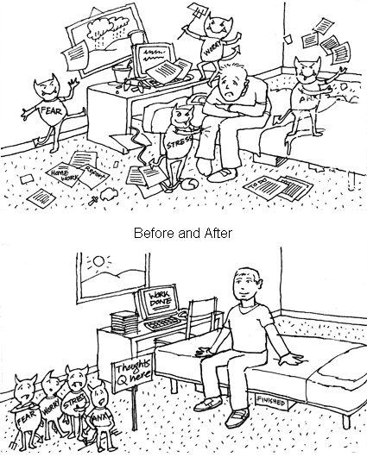
از طرفی ذهن آگاهی یک عامل زیربنایی مهم برای رسیدن به رهایی است. زیرا روشی موثر و قوی برای خاموش کردن و توقف فشارهای دنیا و یا فشارهای ذهنی خود فرد می باشد.

حضور ذهن صحیح بدان معنا است که شخص آگاهی خود را از گذشته و آینده به حال حاضر معطوف کند. زمانی که فرد در حال حاضر حضور داشته باشد، واقعیت را با تمام جنبه های درونی و بیرونی اش می بیند و در می یابد که ذهن به دلیل قضاوت و تعبیر و تفسیرهایی که انجام می دهد دائما در حال نشخوار و گفتگوی درونی است.

وقتی فرد در می یابد که ذهن دائما در حال تعبیر و تفسیر است قادر می شود با دقت بیشتری به افکار خود توجه کند و بدون بیزاری یا قضاوت آنها را مورد بررسی قرار دهد و علت وجود آنها را دریابد.
تمرین حضور ذهن این توانایی را به فرد می دهد که دریابد ، افکار صرفا افکار هستند، و زمانی که می فهمد افکارش ممکن است حقیقت نداشته باشند راحت تر می تواند آنها را رها کند. انسان همواره پیامها یا صداهایی را از طریق ذهن استدلالی خود می شنود.. بسیار مهم است که وی از پیامهایی که در طی فکر کردن از ذهن خود می شنود آگاه باشد، درگیر افکارش نشود و بتواند آنها را رها کند.

علاوه بر این فرد با مشاهده دقیق واقعیت درونی خود درمی یابد که خوشحالی ، کیفیتی نیست که وابسته به عناصر بیرونی و تغییرات دنیای بیرون باشد و زمانی اتفاق می افتد که فرد وابستگی به افکار ، موضع گرفتن و برنامه های ذهنی از پیش تعیین شده را رها کند و در نتیجه رفتارهای خودکاری را که برای رسیدن به موقعیت های لذت آور یا فرار از موقعیت های دردناک انجام می دهد، کنار بگذارد و به رهایی برسد.

یکی از اصول مهم در حضور ذهن ، رها کردن، Letting go است . ما به طور کلی به خیلی چیزها چسبیده ایم: به باورهایمان، رویدادهای خاص، زمانهای خاص، یک منظره، یک خواسته و ... زمانی که یاد بگیریم این چیزها را رها کنیم ، نسبت به آنها آگاهی و پذیرش بیشتری کسب می کنیم و بدین ترتیب مشکلات و مسائل را با ذهنی شفاف تر و گشوده تر بررسی خواهیم کرد.

یکی دیگر از اصول حضور ذهن اعتماد کردن است. ما ممکن است همیشه آنچه را رخ می دهد درک نکنیم ولی اگر یاد بگیریم به خودمان یا دیگران و به ویژه به قوانین هستی اعتماد کنیم، این کار قدرتی عمیق به ما می دهد که امنیت، تعادل و گشایش در کارها را به همراه دارد.

گرچه ذهن آگاهی از تعلیمات قدیمی شرقی نشات گرفته است ولی امروزه در غرب جایگاه ویژه ای دارد و توسط اساتیدی همچون ژوزف گلد اشتاین، جک کورن فیلد و شارون سالزبرگ تدریس می شود. ذهن آگاهی توسط بسیاری از روان شناسان بالینی در غرب به عنوان یک ابزار غیر دارویی برای کاهش استرس و اضطراب مورد استفاده قرار می گیرد. همچنین تحقیقات اخیر نشان دهنده نقش درمانی ذهن آگاهی است که بر بسیاری از مشکلات جسمی و روانی، دردهای مزمن و استرس اثر مثبت و مفید دارد.

مهمترین ویژگی این ضلع از اضلاع مثلث موفقیت را "بودن در لحظه ی حال" تشکیل می دهد. بودن در لحظه ی حالی که البته به وقوع پیوستن آن مستلزم" تمرین و تکرار "بسیاری می باشد، می تواند مهمترین تحولات و پیشرفت های مثبت را در راه رسیدن به موفقیت برای ما ایجاد کند.

همانطوری که بیان گردید مهمترین ویژگی ذهن آگاهی بودن در لحظه ی حال است که تحقق کامل آن نیاز به تمرین و تکرار بسیاری دارد.تمرین و تلاش و تکراری که می توان با استفاده از "نشانه های یادآوری" هر چه بهتر به هدف اصلی خودمان یعنی بودن در لحظه ی حال ، برای به وقوع پیوستن درست و کامل ذهن آگاهی استفاده کرد.حال نشانه های یادآوری چیست و چه کارایی دارد؟
نشانه های یادآوری همانطوری که از اسم آن معلوم است،نشانه هایی هستند برای یادآوری. برای به یاد آوردن و توجه ما را به هدف اصلیمان جلب کردن.حال این نشانه ها می تواند یه انگشتر نگین دار ساده باشد و یا یک دستبند و ساعت و هر چیز دیگری که با نگاه کرده به آن،افکار ما را به سمت بودن در لحظه ی حال که اساس و پایه ی اصلی ذهن آگاهی است،معطوف کند و به ما یادآوری کند که در این زمان (زمان حال) که مهمترین لحظه ی زندگی توست،حق ورود هیچ فکر نامناسبی و منفی ایی را به ذهن خود نداری بلکه تو باید فقط و فقط به عنوان یک تماشاچی کاملا بی طرف به موضوعات متنوعی که در اطرافت در حال به وقوع پیوستن است بنگری و با دریافت بهترین ها لحظاتی شاد را برای خودت بسازی.پس تو باید فقط باشی،آن هم در زمان حال.
نه در گذشته ای که گذشته و نه در آینده ای که هنوز هیچ چیزی از آن به وقوع نپیوسته است و کیفیت و کمیت آن به همین زمان حال تو بستگی دارد،فقط باید در زمان حال بود و از بودن در زمان حال،حال کرد،آن هم با استفاده از نشانه های یادآوری. ،
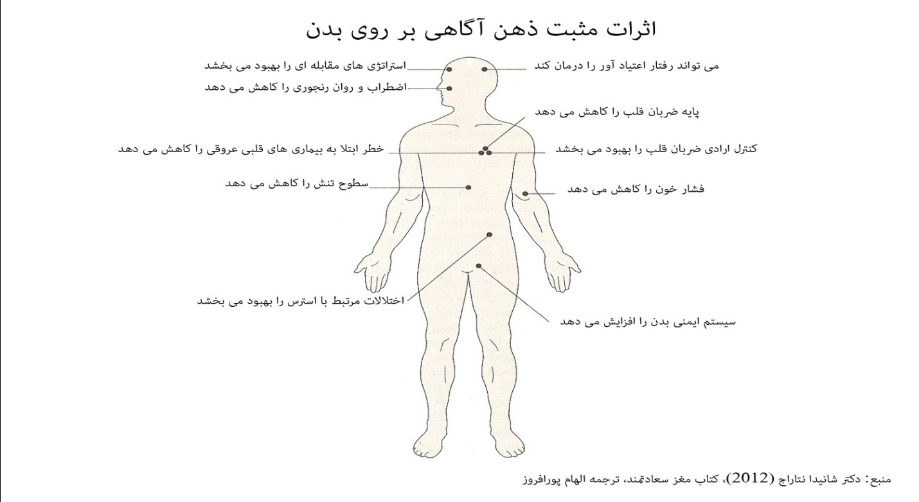
ذهن آگاهی چیست ؟
ذهن آگاهی به زبان ساده به معنای آگاه بودن از افکار، رفتار، هیجانات و احساسات است و شکل خاصی از توجه محسوب می شود که در آن دو عنصر اساسی:
حواس جمع بودن و بیداری صد درصد و آگاه بودن نسبت به همه رخ دادهایی که همین الان در اطراف ما و همین طور درون بدن ما در حال اتفاق افتادن هستند. به این شکل که هیچ گونه قضاوت پیش داوری نسبت به درست و نادرست بودن اتفاقات ، این بیداری و حواس جمعی و آگاهی ما را تحت تاثیر قرار ندهد.

" ذهن آگاهی " کیفیتی از بیداری است که در آن ما از آگاه بودن خود آگاه می شویم. یعنی می فهمیم که داریم می فهمیم. یعنی وقتی داریم فکر می کنیم متوجه می شویم که در حال فکر کردن هستیم. به زبان ساده هم موضوعی را که راجع به آن فکر می کنیم، می بینیم، هم متوجه پدیده تفکر هستیم و هم متوجه فکر کننده هستیم. این کیفیت بیداری شاید برای آدمهای معمولی به راحتی قابل درک نباشد اما وقتی آن را بیشتر توضیح دهیم همه متوجه خواهیم شد که مفهومی بسیار ساده و قابل فهم است. اما وقتی پای عمل به میان می آید خواهیم دید که رسیدن به حالت ذهن آگاهی پیچیده ترین مساله ساده عالم است.

قبل از اینکه ذهن آگاهی اتفاق بیفتد بیداری و هوشیاری ما دستکاری شده و نیمه خواب است. واکنش های ما از قبل شرطی و برنامه ریزی شده است و ما به قول اینترنتی ها به جای این که آن لاین و شاهد برنامه های زنده تلویزیون زندگی باشیم، آف لاین هستیم و برنامه های آرشیوی و قدیمی مربوط به گذشته را نظاره می کنیم. وقتی سوال می شود ذهن آگاهی به چه دردی می خورد دقیقا مثل این است که سوال شود دیدن برنامه های زنده خوب است یا از قبل آماده شده و آرشیوی ؟

البته این قیاس چندان هم کامل نیست چون در حالت واقعی دنیای اطراف ما بی اعتنا به شکل آگاهی ما، در حال پخش دایم صحنه های جدید و تازه است و ما برای زنده ماندن در این هستی، بسیاری مواقع مجبوریم به صحنه های تازه و به روز واکنش درست نشان دهیم.

اما اگر بخواهیم از منظر تحقیقات علمی به ذهن آگاهی نگاه کنیم باید بگوییم که در حال حاظر بسیاری از روانشناسان بالینی از ذهن آگاهی به عنوان یک ابزار غیر دارویی بسیار کارآمد، برای کاهش استرس و اضطراب استفاده می کنند.

همچنین پژوهش های اخیر نشان داده که ذهن آگاهی می تواند در درمان بسیاری از مشکلات جسمی، روانی ، ذهنی و دردهای مزمن و استرس تاثیری فوق العاده داشته باشد.

در کشور ما تحقیقات دانشگاهی زیادی در خصوص تاثیر غیر قابل انکار ذهن آگاهی در بهبود و پیشگیری از اختلالات ذهنی، وسواس و افسردگی و ترک اعتیاد صورت گرفته است.

در مجموع می توان گفت هر چه انسان بیدارتر و هوشیارتر باشد و حواسش نسبت به اتفاقات جاری و اکنون زندگی اش جمع تر باشد ذهن آگاه تر است و پاسخ هایش به تحریکات زندگی خردمندانه تر و مؤثرتر و آرامش و اطمینان قلبی او بیشتر است. �

آیا ذهن آگاهی همان مراقبه تمرکزی شرقی است ...!!!
البته نمی توان انکار کرد که ذهن آگاهی از شرق نشات گرفته است. اما امروزه در غرب جایگاه ویژه ای یافته است. برای مثال پروفسور جان کابات زین برنامه ای تحت عنوان " کاهش استرس بر مبنای ذهن آگاهی " یا MBSR را در غرب توسعه داده که یکی از شیوه های طب مکمل بوده و در حال حاظر در بیش از 200 بیمارستان امریکایی ارایه شده و موضوع بسیاری از پژوهش های دانشگاهی در طب مکمل و جایگزین است.

این رویکرد در بعضی از روش های روان درمانی جدید به خصوص برای ترک اعتیاد و رفع استرس و وسواس ذهنی و افزایش تمرکز در دانشجویان و آرام سازی بیماران مصیبت زده استفاده می شود که می توان از جمله به " شناخت درمانی بر مبنای ذهن آگاهی " اشاره کرد که جزو موضوعات داغ روان درمانی مدرن است.

-mindfulness_afrooz

